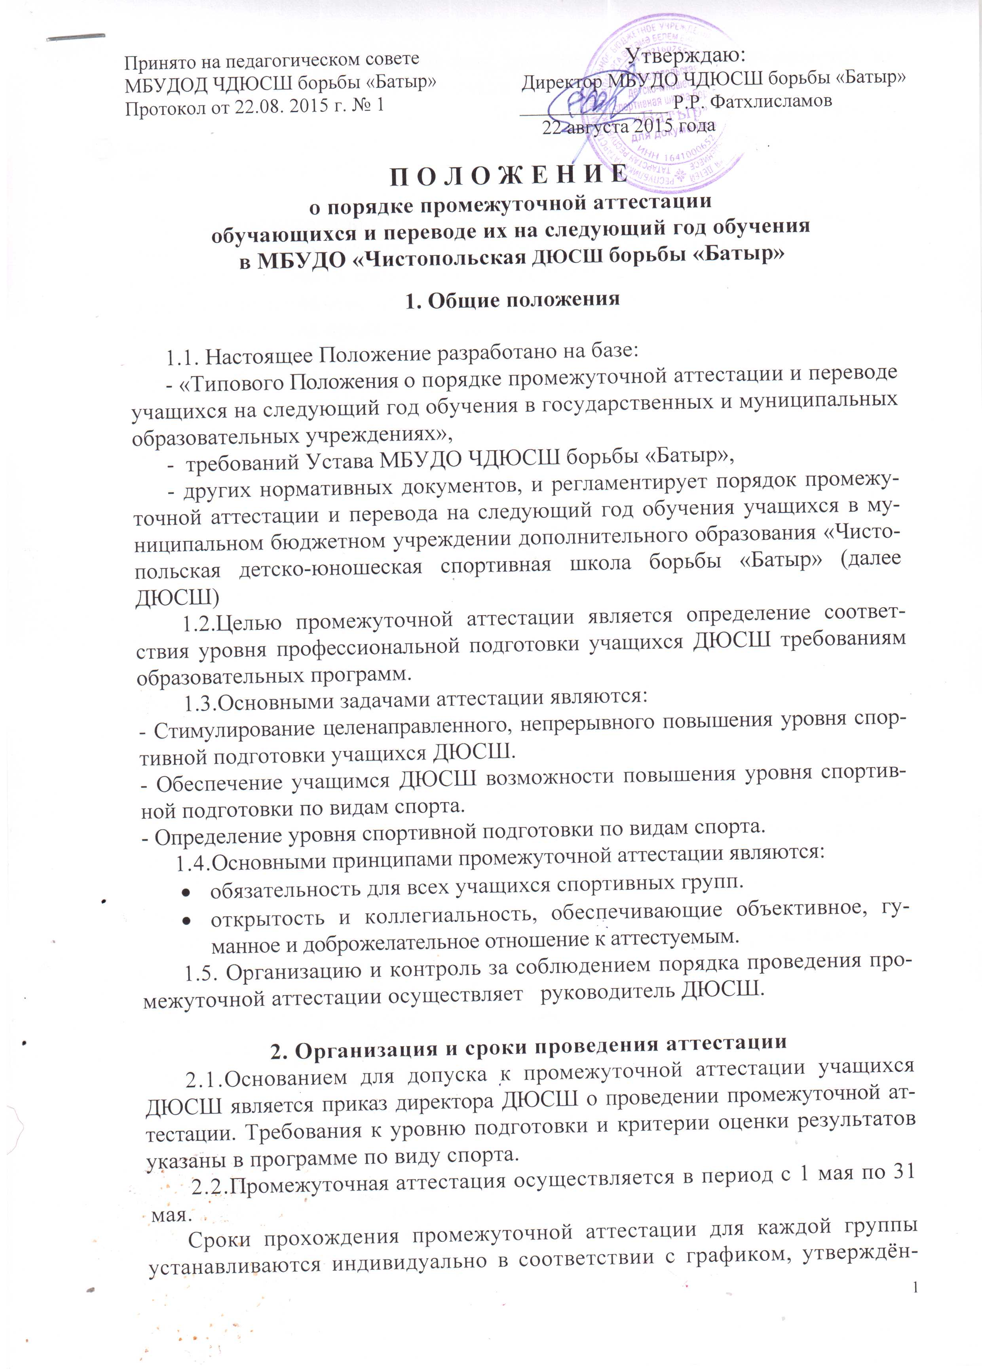

ным директором ДЮСШ, о чем тренер-преподаватель извещается не позднее, чем за две недели до начала промежуточной аттестации.
2.3. Тренер-преподаватель, работающий с группой, вправе избрать формы и процедуры аттестации из числа контрольно-переводных нормативов, указанных в образовательной и рабочих программах по виду спорта.
2.4. Промежуточной аттестации подлежат все учащиеся ДЮСШ, не имеющие на момент аттестации медицинских противопоказаний. Лица, не прошедшие аттестацию в соответствие с графиком, аттестуются в другие сроки, которые оговариваются дополнительно. Учащиеся, не выполнившие нормативные требования предварительной аттестации, на следующий год обучения не переводятся. Такие учащиеся, решением тренерского совета, могут продолжать обучение повторный год, но не более одного раза на данном этапе подготовки.
2.5. Лица успешно прошедшие промежуточную аттестацию переводятся на следующий год обучения. Перевод на следующий год обучения оформляются приказом директора ДЮСШ, на основании стажа занятий, выполнения нормативных требований по общефизической и специальной подготовке.

3. Аттестационная комиссия, ее состав и регламент работы
3.1. Для проведения промежуточной аттестации в ДЮСШ создаётся аттестационная комиссия.
3.1.1. Промежуточная аттестация учащихся осуществляется аттестационной комиссией непосредственно в ДЮСШ под руководством директора или его заместителя;
3.1.2.Состав аттестационной комиссии ДЮСШ, регламент ее работы
утверждаются директором ДЮСШ по согласованию с педагогическим советом.
3.2. В состав аттестационной комиссии ДЮСШ включаются
заместитель директора по учебной работе, высококвалифицированные тренеры-преподаватели, инструктор-методист
3.3.Аттестационная комиссия создается в количестве не менее 3 человек и состоит из председателя, секретаря, членов комиссии.
3.4.Аттестационная комиссия по результатам аттестации учащихся выносит следующие решения:
- переведён на следующий этап обучения;
- оставлен на этапе на второй год обучения;
- переведен в группу СОГ
- не переведён на следующий этап обучения.
По рекомендации аттестационной комиссии учащиеся, не выполнившие нормативные требования предварительной аттестации, в виде исключения могут быть переведены на следующий год обучения.
3.5.Результаты выполнения контрольно-нормативных требований оформляются протоколом, который подписывается председателем, секретарем и членами аттестационной комиссии, принимавшими участие в аттестации.

4.Процедура аттестации

4.1.Процедура аттестации проводится в два этапа:
1. Подготовительный – включает в себя работу по разъяснению аттестуемым принципов и порядка аттестации и проводится тренером-преподавателем.
2. Основной – практическое выполнение контрольно-переводных нормативов учащимися. Проводится в присутствии аттестационной комиссией.

5. Реализация решений аттестационной комиссии
5.1. Руководитель ДЮСШ, на основании решения аттестационной комиссии, в месячный срок издает приказ о переводе учащихся на следующий год обучения.

